10章 压强和浮力(单元)
1．下面是一些与一名普通中学生有关的数据，你认为最接近事实的是（ ）
A．他的体重约为100N
B．他步行的速度约为5m/s
C．他的手指甲宽度约为1.2×10⁻²m
D．站立时他对地面的压强约为1000Pa

2． 如图所示的四个实例中，属于增大压强的是（ ）
A．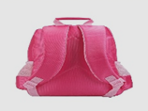书包的背带较宽
B．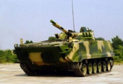履带步兵车的履带较宽
C．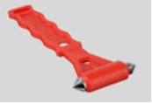安全锤头部做成锥形
D．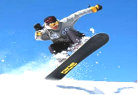滑雪板底板面积较大

3．1648年，帕斯卡曾经做过一个有名的实验。在一个密闭的装满水的木桶的桶盖上，插入一根细长的管，并从楼房的阳台上向细管子里灌水，结果只用了几杯水，竟把木桶压裂了，桶里的水从裂缝中流了出来。这说明影响液体内部压强的因素是液体的
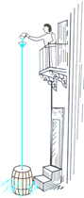
A．质量 B．体积 C．密度 D．深度

4．下列描述中正确的是（ ）
A．把药液注射进肌肉里，利用了大气压的作用
B．民航客机能够腾空而起，利用了流体压强与流速的关系
C．深海鱼到浅海后由于受到海水的压强增大，所以不能存活
D．旋紧的塑料水瓶盖不易打开，是因为瓶内气压大于外界大气压

5．如图所示，若向两张自然下垂的纸中间吹气，吹气时两张纸将会发生的现象是（ ）
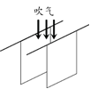
A．向中间靠拢
B．向两边分开
C．保持原位置不动
D．先分开再靠拢

6．下列生活现象能说明大气压存在的是（ ）
A．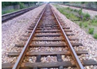火车轨道
B．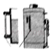锅炉水位计
C．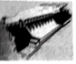拦河大坝
D．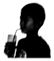用吸管吸饮料

7．小竹将质量为120g的物体放入盛满水的溢水杯中，当物体静止时，溢水杯中溢出了100cm³的水，则物体(g取10 N/kg)
A．漂浮在水面上
B．悬浮在水中
C．沉在溢水杯底部
D．受到1.2 N的浮力

8．如图所示，在装满水的烧杯中，将空的饮料罐慢慢向下按，我们发现需要向下按的力越来越大。根据以上的实验过程，下列猜想最符合研究目的的是（ ）
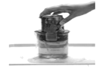
A．饮料罐的体积越大，所受浮力越大
B．饮料罐排开液体的体积越来越大，其所受的浮力越来越大
C．饮料罐浸没在液体中越深，所受浮力越大
D．向下按时施加的力越大，饮料罐所受浮力越大

9．如图所示，将边长为10cm的正方体木块放入装有某种液体的圆柱形容器中，木块静止时，有1/4的体积露出液面，此时液面比放入木块前升高2cm，容器底部受到的压强变化了160Pa（取g=10N/kg），则下列判断错误的是（ ）
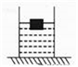
A．液体的密度是0.8×10³Kg/m³ B．木块的密度为0.6g/cm³
C．木块受到的浮力是6N D．使木块完全浸没需要4N向下的压力

10．在木棒的一端缠绕一些铜丝做成自制的简易密度计，将其分别放入盛有不同液体的相同烧杯中，静止时两液面相平，如图所示，下列说法正确的是（ ）
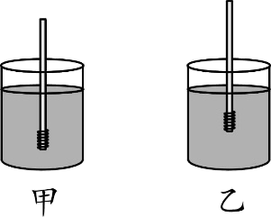
A．甲烧杯总质量等于乙烧杯总质量
B．甲杯中液体的密度大于乙杯中液体的密度
C．简易密度计在两液体中排开的液体质量相等
D．甲烧杯底受到的液体压强小于乙烧杯底受到的液体压强

11．如图所示，对比甲，乙两组实验是为了探究压力的作用效果与__________的关系。
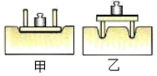

12．将一个木制小桌放在地面上拖动，如图所示的两种拖法中，小桌所受摩擦力大小关系是F_{甲}______F_{乙}；小桌对地面的压强p_{甲}______p_{乙}（都选填“大于”、“等于”、“小于”）。
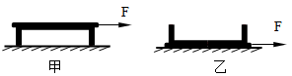

13．装有液体的轻质密闭圆台形容器如图放置在水平地面上．若将该容器倒置放置，则容器对水平地面的压强将______，液体对容器底部的压力将______（均选填“变大”、“不变”或“变小”）．如果倒置前、后容器对地面的压强变化量为△p_{容}，液体对容器底部的压强变化量为△p_{液}，则△p_{容}______△p_{液}（选填“＞”、“=”或“＜”）．
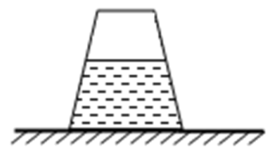

14．把一个烧瓶放在开水中烫一会，然后立即固定在铁架台上，同时把一个剥了皮的熟鹌鹑蛋迅速塞入瓶口，如图所示；鹌鹑蛋在_____作用下_____
（填“上升”、“掉下”或“保持静止”）。
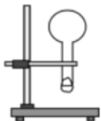

15．如图所示，是飞机机翼的截面图。飞机在飞行时，机翼上方的空气流速______机翼下方空气的流速，则机翼上方受到的气体压强___________（选填“大于”、“小于”或“等于”）机翼下方受到的气体压强，由此产生的上下压力差就是飞机获得的_____力。
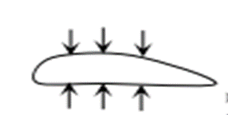

16．小华同学在探究“浮力的大小跟哪些因素有关”的实验中，他将一正方体金属块浸没在某种液体中，如图甲所示，再将金属块缓缓从液体中竖直提出来的过程中，画出了测力计拉力F随提起高度h变化的图像，如图乙所示。则由AB段的数据可得结论：浸在液体中的物体所受浮力的大小与________无关，根据图像可知该金属块的密度约为________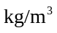。
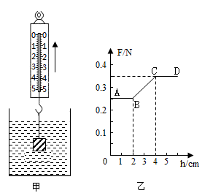

17．小明清洗甜瓜时发现它漂浮在水面，此时甜瓜受到的浮力的大小______（选填“大于”、“小于”或“等于”）重力，小明想知道甜瓜的密度，于是将甜瓜放入盛满水的溢水杯中，静止时溢出水410mL，再使甜瓜向下浸没在水中，又溢出水25mL，甜瓜的密度为_________g/cm³。

18．小明同学用一个弹簧测力计、一个金属块、两个相同的烧杯（分别装有一定量的水和煤油），对浸在液体中的物体所受的浮力进行了探究．如图表示探究过程及有关数据．
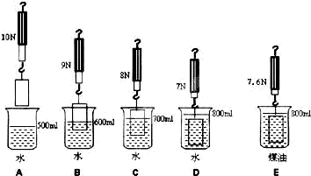
（1）分析图B、C、D，说明浮力大小跟_____有关；
（2）分析图_____，说明浮力的大小跟液体密度有关；
（3）物体完全浸没在煤油中所受浮力是_____N．

19．如下图所示的装置是测量液体内部压强的仪器．
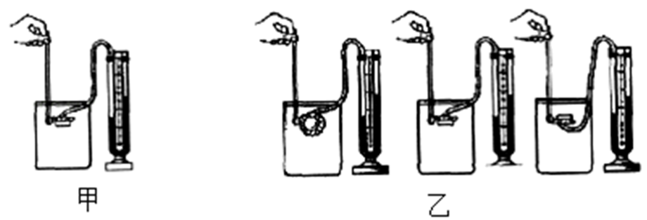
（1）该装置________连通器（选填“是”或“不是”）．
（2）如图甲所示，当探头在水中慢慢下移时，U形管两侧液面高度差逐渐增大，这说明同种液体深度越深，压强越________．
（3）如乙图所示，将探头放入水中，保持探头在水中的某一深度不变，改变探头的方向，U形管两侧液面高度差________ （选填“变大”、“不变”或“变小”），这表明液体内部压强与方向________（选填“有关”或“无关”）．
（4）在甲图中保持探头在水中的位置不变，向烧杯中逐渐加酒精（液体未溢出），则会出现U形管两侧液面高度差________（选填“变大”、“不变”或“变小”），此时探头受到的浮力将会________（选填“变大”、“不变”或“变小”）．

20．用一弹簧测力计挂着一个实心圆柱体，圆柱体的底面刚好与水面接触（未浸入水），如图甲，然后将其逐渐浸入水中，如图乙是弹簧测力计示数随圆柱体下表面逐渐浸入水中的深度变化情况，求：（g取10N/kg）
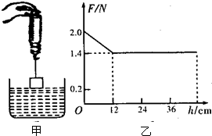
（1）圆柱体的重力？
（2）圆柱体受的最大浮力？
（3）圆柱体的密度？(结果只保留一位小数)

21．一个圆柱形杯身的杯子，装12cm高的水密封后（杯子厚度忽略不计）放在水平桌面上，如图甲所示。再将杯子分别倒置在盛有水和某种液体的容器中，静止后杯子内外液面高度差如图乙和图丙所示。（ρ_{水}=1.0×10³kg/m³，g取10N/kg）求：
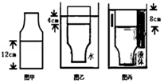
（1）图甲中杯底受到水的压强
（2）图丙中某种液体的密度
（3）如果杯子自身质量为80g，则杯内水的质量。

22．2019年4月23日海军节阅舰式的核潜艇（如图1）是国家的战略重器，是维护国家安全的基石之一．
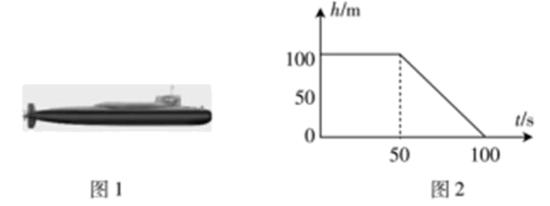
（1）核能是_____（填“可”或“不可”）再生能源，核潜艇中的核反应堆发生的链式反应是_____（填“可以”或“不可以”）控制的，目前人类大力发展核能、太阳能等能源，可有效缓解全球气候_____（填“变暖”或“变冷”）的趋势．
（2）核潜艇在水中水平匀速巡航时，突然进入密度跃层（海水的密度变小）时，潜艇会突然下沉，将给潜艇带来安全隐患，此时应立即将潜艇水舱中的水全部排出，使潜艇受到的重力_____（填“大于”或“小于”）它的浮力，由于_____，潜艇还会下沉一段距离才会上浮．
（3）核潜艇水平匀速行驶过程中，遇到紧急情况，迅速调整艇身仰角（与水平方向的夹角）至30°开始上浮，上浮过程中潜艇始终以不变的速度沿艇身方向行驶，潜艇的深度计显示的潜艇在海面下的深度随时间变化的关系如图2，潜艇在第75s时受到的海水压强为_____Pa（潜艇高度不计），海水密度取1.03×10³kg/m³），上浮过程中潜艇的速度大小为_____m/s．(g=10N／kg)

以上内容仅为本文档的试下载部分，为可阅读页数的一半内容。如要下载或阅读全文，请访问：https://d.book118.com/756211213010010041

